T.C.
Erzurum Teknik Üniversitesi
Erzurum Teknik Üniversitesi TÖMER
Yabancı Öğrenciler Kış Sporları ve Kültür Buluşması
(17.04.2026, Palandöken Kayak Merkezi)
Bu etkinliğin temel amacı, üniversitemizde/şehrimizde öğrenim gören yabancı uyruklu öğrencilerin adaptasyon süreçlerini hızlandırmak, Erzurum’un dünya çapındaki kış turizmi merkezi Palandöken’i onlara tanıtmak ve spor aracılığıyla kültürlerarası bağı güçlendirmektir.
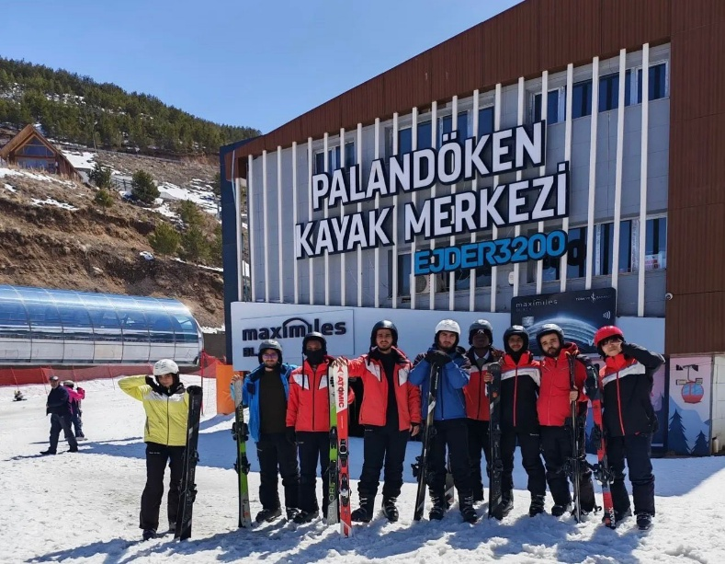
Gün boyu süren etkinlik kapsamında katılımcılara uzman eğitmenler tarafından temel kayak eğitimi verilmiştir. Eğitimlerin ardından öğrenciler pistlerin tadını çıkararak doyasıya kayak yapmış, keyifli anlar yaşamışlardır. Günün sonunda düzenlenen mini söyleşide ise Erzurum’un kış kültürü ve tarihi öğrencilere aktarılmıştır.
Bu faaliyet, sadece bir spor etkinliği olmanın ötesinde çok boyutlu bir toplumsal katkı sağlamıştır:
- Gönüllü Turizm Elçiliği: Farklı coğrafyalardan gelen öğrenciler, etkinlik boyunca Palandöken’den yaptıkları sosyal medya paylaşımlarıyla Erzurum’un ve Türkiye’nin kış turizmi potansiyelini küresel ölçekte dijital ortama taşımış; şehrin uluslararası tanıtımına doğrudan katkı sunmuştur.
- Sosyal Uyum ve Entegrasyon: Yabancı öğrencilerin yerel kültürle ve birbirleriyle kaynaşması sağlanarak, kampüs içi ve şehir genelindeki çok kültürlü barış ortamı ile sosyal uyum desteklenmiştir.
- Kültürel Değişim ve Önyargıların Kırılması: Etkinlik, yerel halk ve işletmeler ile yabancı öğrenciler arasında pozitif bir etkileşim alanı yaratarak, toplumdaki kültürel önyargıların kırılmasına ve küresel vatandaşlık bilincinin tabana yayılmasına vesile olmuştur.
